МИНИСТЕРСТВО НАУКИ И ВЫСШЕГО ОБРАЗОВАНИЯ РОССИЙСКОЙ ФЕДЕРАЦИИ

Федеральное государственное бюджетное образовательное учреждение высшего образования

«Донецкий национальный технический университет»

Факультет ИСП

Кафедра ПИ им Л.П.Фельдмана

Лабораторная работа № 1

на тему: «Базовые принципы работы с системами контроля версий»

по курсу: «Профессиональная практика программной инженерии»

Проверил:

асс. каф. ПИ им. Л.П.Фельдмана Филипишин Д.А.

Выполнил:

ст. гр. ПИ-20б

Боднарчук А.Ю.

Донецк-2024

Цель работы – получить практические навыки использования систем контроля версий.

Вариант 4. Блокнот, с проверкой орфографии разговорных языков (не менее двух: английский, русский), учесть наличие тем оформления.

Регистрация на GitHub (рис. 1). Аккаунт: nastiahhh, ссылка:

https://github.com/nastiahhh/PPII.git

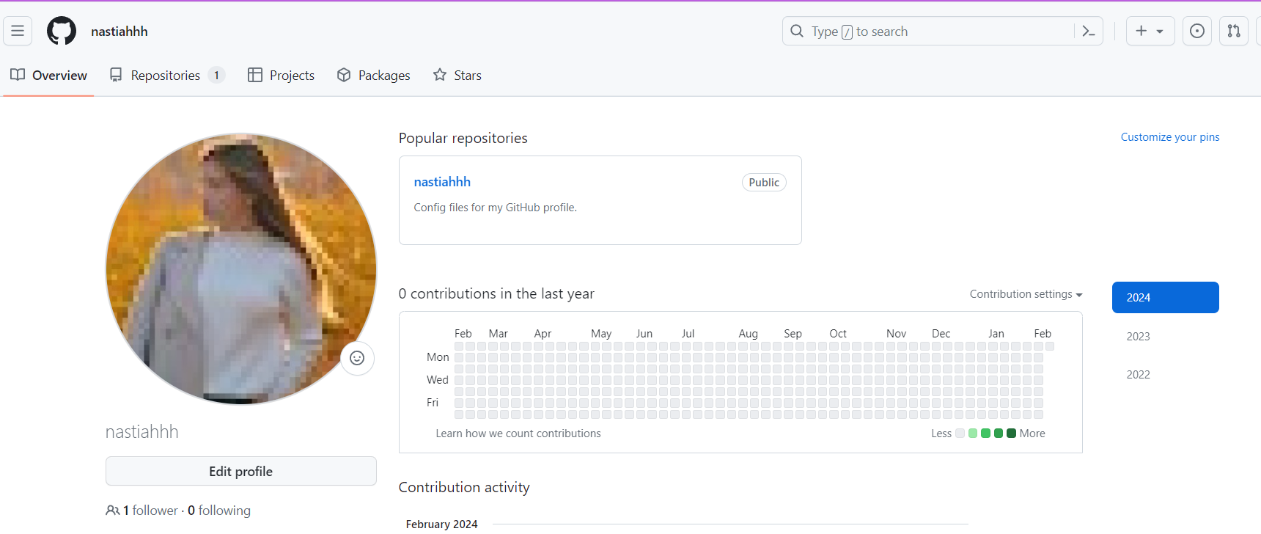

Рисунок 1 – Регистрация на GitHub

2. Создание репозитория и трёх папок в нём – программа, отчёты и команда (рис. 2).

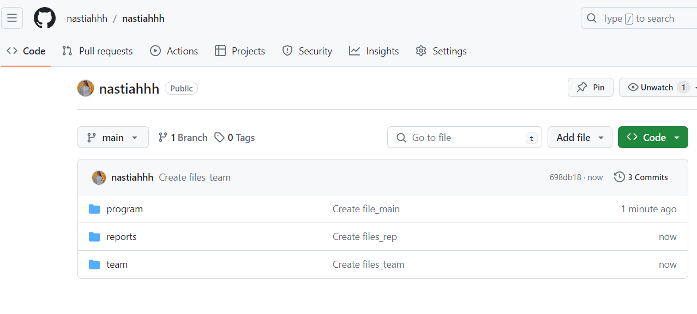

Рисунок 2 – Папки в репозитории

3. Краткое описание разрабатываемых компонентов/модулей моделируемого проекта:

Проект " Блокнот, с проверкой орфографии " включает в себя несколько модулей, обеспечивающих полную функциональность для комфортного использования блокнота.

Для реализации системы необходимо разработать следующие модули:

1. Орфография: проверка орфографии слов на различных языках (русский/английский)
2. Синтаксис: подсветка синтаксиса для различных языков
3. Редактирование текста: изменение шрифта, размера, начертания, гарнитуры, кегля, интерлиньяжа и т.д
4. Сохранение и открытие файлов
5. Тема: наличие темной и светлой темы интерфейса
6. Возможность установить время для смены темы интерфейса
7. Просмотр и редактирование нескольких файлов одновременно
8. Резервное копирование: реализация резервного копирование данных для предотвращения потери информации.
9. Изменение параметров страницы: изменение полей, отступов, добавление рамки и т.д
10. Отправка файла для печати
11. Просмотр файла: изменение масштаба страницы для просмотра файла
12. Время: возможность автоматической вставки времени и даты
13. Поиск: поиск в документе символов
14. Возможность добавление новых языков

На рисунке 3 представлено краткое описание модулей в папке “program”.

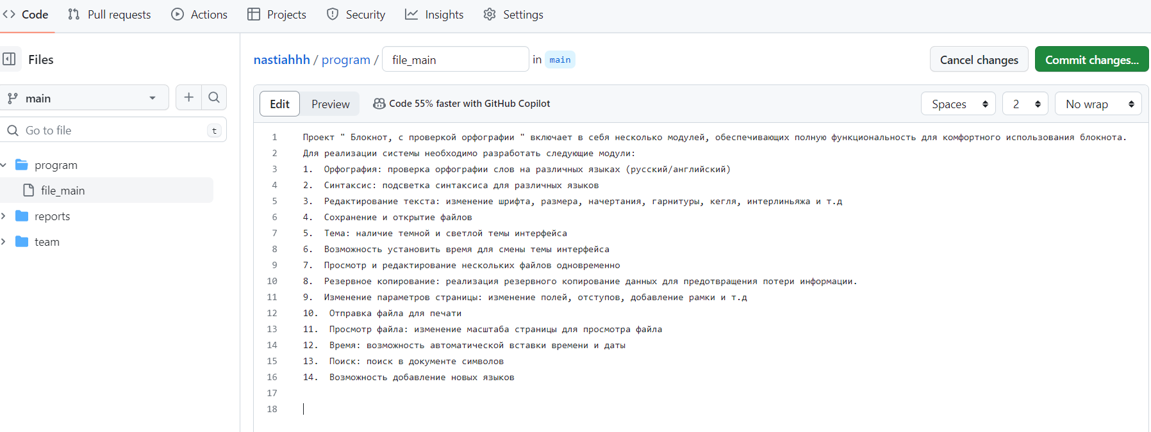

Рисунок 3 – Краткое описание модулей

Добавление файла отчёта по лабораторной работе (рис. 6).

Рисунок 6 – Отчёт по лабораторной работе